Интеллектуальная игра для учащихся 7 классов
«Наш общий дом - Казахстан!» (посвященной 20- летию Независимости Республики Казахстан)

Цель:
-Закрепить знания учащихся о нашей Республике и людях, живущих в ней, о государственных символах Республики Казахстан.
Задачи:
- Развивать речь, творческие способности учащихся;
- Донести до учащихся ценность «любовь к Родине», прививать чувство гордости к своей стране, воспитывать патриотизм и гражданственность;
- Развитие интеллектуальных способностей и командно-групповых форм работы учащихся.

Ход игры
Начинается игра со стихотворения:
Мой Казахстан — степей просторный край
Мой Казахстан — страна любви и дружбы
Мой Казахстан — ты мир для всех и рай
Мир гор, мир ковыля и мир джайляу
Страна моя!
Ты колыбель поэтов и певцов,
Ты воспитала нас, твоих детей и молодёжь.
Тебе мы благодарны за материнскую любовь
За радость бытия и счастья вновь и вновь
За то, что ты способствуешь науке,
За то, что прославляешь нас,
За то, что выдержала муки
И вот уже 20 лет исполнилось сейчас
«Спасибо» говорю за всё добро
За воспитание, за детство, край
Могу тебе лишь пожелать одно:
Расти, мой Казахстан и процветай.
Звучит Гимн Республики Казахстан.

— Как вы думаете, чему посвящается наш интеллектуальный сегодняшний марафон? День Независимости — главный национальный праздник Республики. 16 декабря 1991 года Верховный Совет принял закон «О государственной независимости Республики Казахстан». Наша страна стала демократическим государством. Мы с вами родились и живём на древней казахской земле. И нам, гражданам Казахстана, необходимо знать и уважать историю, традиции и культурное наследие. Есть в истории даты, которые поневоле заставляют оглянуться назад не только, чтобы вспомнить прошлое, но и для того, чтобы понять будущее.
— Я предлагаю вам сегодня отправиться в путешествие по нашей стране. Сегодня на нашей игре встречаются четыре интересные команды. Это лучшие представители 7 классов. Итак, начинаем.

1 тур «Назови команду»
Участникам предлагается представить себя и свою команду. Слово представляется капитану. (за выполнение этого задания 5 баллов)
Учитель:
— Родина — это самое важное, самое дорогое и всеми любимое слово. Понятие Родина имеет для нас несколько значений: это страна с великой историей, это то место на земле, где человек родился и рос, где он познал первые радости и неудачи. Под этим словом мы понимаем нашу школу, свою семью, свой прекрасный город, всю нашу огромную Республику Казахстан. Ведь не случайно в трудные минуты своей жизни люди вспоминают место, где родились, где прошло детство, то есть свою маленькую Родину как часть большого Отечества.

Мне дорог воздух вольных степей
Как символ свободы пьянящей!
Ты стал независим, мой Казахстан,
Как в небе орел парящий!
Так пусть твой богатый и гордый народ
Не знает ни войн, ни напастей!
Пусть в мире, согласье и дружбе живет
И каждый пусть будет счастлив!

Нимало не свете невиданных стран
Чудесных, богатых, красивых,
Но дорог сердцу лишь ты, Казахстан,
Давший мне жизнь и силы!
Ведь здесь проживает особый народ-
С открытой и щедрой душою
И в дни изобилья, и в годы невзгод
Мы вместе, мы рядом с тобою.

Конкурс: «Патриот»
Вам предлагается семь атрибутов американского образа жизни: Соса-Соla, статуя свободы,
джинсы, рэп-музыка, МсDonalds, небоскрёбы, Том и Джерри.

Предложите семь атрибутов современного Казахстана. Конкурс оценивается в 10 баллов.
Родина – это отец твой и мать,
Родина – друг и ровесник подстать,
Родина – это твой край и столица,
Родина – это аул и станица.
Отан – менің ата анам,
Отан – досым, баурым,
Отан - өдкем, астанам,
Отан – аудан, аулым.
Казахстан – это имя народа,
Казахстан – это имя весны,
Казахстан – это имя свободы,
Казахстан – это солнечный свет,
Казахстан – это имя побед,
Казахстан – это крылья народа
Музыкальный номер. Домбра.

2 тур «Разминка»
Участникам предлагается ответить поочередно на 5 вопросов. За каждый правильный ответ — 1 балл. Команды выбирает вопрос и 5 представленных номинаций: имена, даты, события, термины, названия. Если команда отвечает неправильно, ход переходит к команде, поднявшей руку
Личности:
1.Этот выдающийся деятель казахского народа:- даже в детстве зачитывался историческими
книгами на арабском, персидском языках;
- изучал мудрые изречения, точные слова;
- возглавил освободительную борьбу против джунгар;
- активно участвовал в возведение уникальных архитектурных памятников в Ташкенте и Шымкенте;
- общественный деятель, известный судья, ведущий бий Старшего Жуза.
2. Это удивительного мужества человек
- прославился как непревзойденный оратор, тонкий дипломат;
- автор 20 кюев;
- сыграл решающую роль в объединении трех жузов в борьбе против джунгар;
- его называли и лисой и волком
- его настоящее имя Абильмансур
3.Этот казахский ученый, путешествуя, изучил и нанес на карту регионы южного и ю-в Казахстана, озеро Иссык-Куль
4.Интеллект и ум отличали его
- сын султана Северо- Восточного Казахстана;
- один из немногих еще в детстве получил гуманитарное образование;
- в совершенстве знал классическую литературу Востока и Запада;
- он создал новую литературу, в его стихах заговорила древняя степь, по-новому зазвучал казахский язык;
- Ибрагим – имя великого казахского поэта, мыслителя, философа, композитора.
5. Этот выдающийся деятель…
- имел первым наставником хана Узака;
- совершенствует мастерство в Букеевской Орде;
- свой первый кюй посвятил Исатаю Тайманову;
- странствуя вместе с Узаком, участвует в состязаниях домбристов;
- великий казахский композитор.
Даты:
1.Когда Казахстан стал независимой Республикой ?
2. Когда была принята действующая Конституция Республики Казахстан ?
3. Когда была образовано Казахское ханство?
4.В 1854 г. была заложена крепость Верный, ставшая в последствии известным городом
5. Когда казахстанцы отмечают день введения национальной валюты?
События:
1.Это событие послужило началом мусульманского летоисчисления
2.В годы этого события в Казахстан переехало 2, 5 млн.человек различных национальностей
3.С этого события у казахов начинается новый год
4. в 1969 году у города Иссык во время раскопок ученые нашли интересную находку. Что это?
5. С этим событием связано начало освоения в Казахстане залежных, пустующих земель
Названия:
1.Так называются рисунки, нанесенные на камень
2.Так называется организация, членом которой Казахстан стал 2 марта 1992 года?
3.Так называется самый древний город Казахстана
4.Так раньше назывался город Астана до 1993 года
5. Так называется тюркская письменность?
Термины:
1. Наука, изучающая происхождение названий и собственных имен
2.Наука, изучающая историю возникновения названия местностей, географических названий
3.Наука, изучающая происхождение развитие строения человека
4.Наука, изучающая численность населения
5.Наука, изучающая происхождение народов, родов, племен их быт и культуру

3 тур «Что? Где? Когда?».

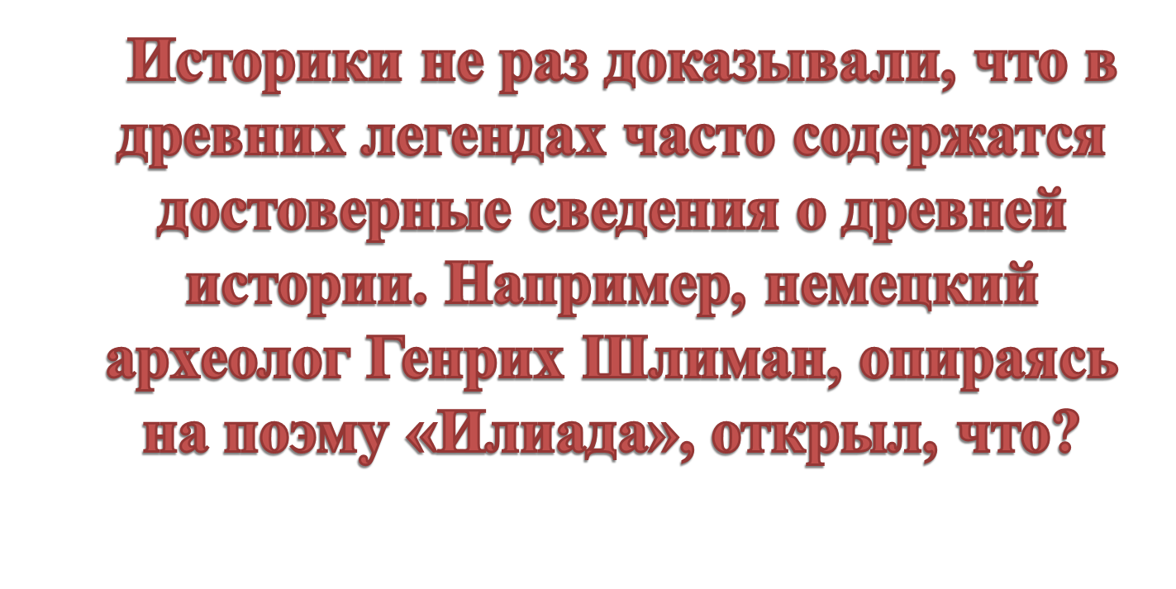
1.

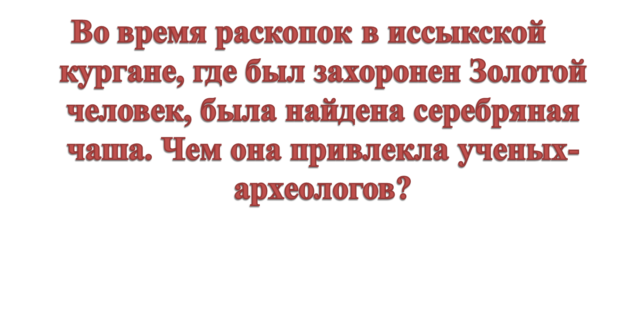
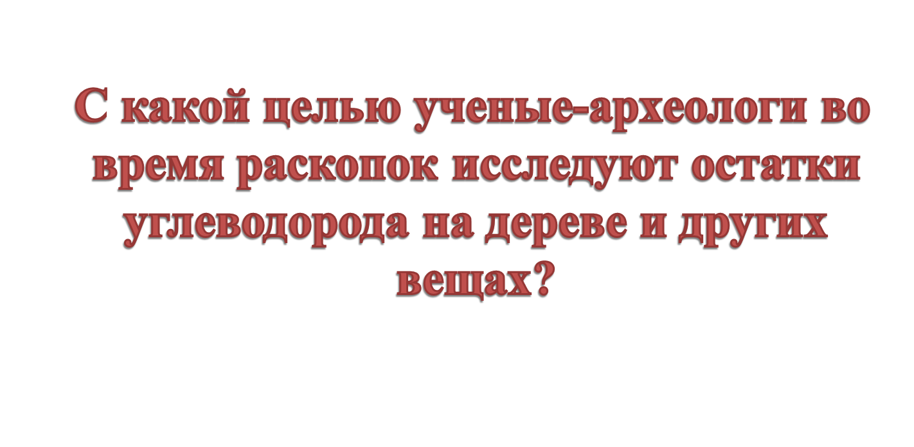

2.
3.
Каждый правильный ответ оценивается в 5 балов.
4 тур «Черный ящик»
Каждый правильный ответ оценивается в 5 балов
1.Это одно из пособий, представляет собой уменьшенную копию земной поверхности. В переводе с немецкого означает «образец».Впервые появилась в Китае.
2.Это изобрели китайцы. В Европе это появилось в XIII веке. В России для этого использовали бересту. Сейчас она необходима нам каждый день.
3.здесь находится, то что изобрел Иоганн Гуттенберг.
4.Это появилось 3, 5 тыс.лет назад. Изобрели его известные мореходы. Через полвека его стали использовать греки. Распространился в Европе в том числе и в России.
Подведение итогов.
Учитель: Казахский народ на протяжении веков славился своей поэтичностью, умением состязаться в остроумии и красноречии. Айтыс самый популярный вид казахского устного поэтического творчества. Айтыс — это состязание в быстроте мышления и остроумия. Давайте попытаемся и мы хоть чуть-чуть приобщиться к искусству красноречия. «Слово акына острее клинка и нежнее волоска» — говорит народная пословица. Сейчас я хочу объявить следующий раунд.

5 тур «Айтыс».

Командам предлагается из половинок собрать пословицы. (оценивается в 10 баллов)
1.Дерево крепко корнями, а человек друзьями.
Сила птицы в крыльях, сила человека в дружбе.
Дружный дом — счастья полон, дружбу потерял — счастье расплескал.
2.Цветет бутон там, где прижился, джигит силен там, где родился.
Кто храбро сражается в бою, тот честно защищает Родину свою.
Одна у человека мать, одна у него и Родина.
3. Умный делу научит, а глупый только наскучит.
Стыдно не знать, стыдно не учиться.
Где хотенье, там и уменье
— О чем составленные вами пословицы?
4.Юрте не стоять без опоры, народу не быть без султанов
Тот герой, кто за Родину горой
Если дружба велика, будет Родина крепка
— О чем составленные вами пословицы?
Музыкальная пауза

6 тур «Полиглот».
Все участники получают одно и то же задание: нужно угадать слово и записать его на трех языках (русском, казахском и английском). За каждое угаданное слово -1 очко.
- Свидетеля знаний каждое утро беру с собой в школу. (Дневник, күнделік, day book)
- Он всему голова. (Хлеб, нан, bread)
- Готовь сани летом, телегу… (зимой, қыс, winter)
- Она дорога к обеду. (Ложка, қасық, spoon)
- Их кладут на полку, когда голодают. (Зубы, тыс, tooth)
- Они познаются в беде. (Друзья, дос(тар), friend)
- Потехе – час, а делу? (Время, уакыт, time)
- Она глупа, если ей свое гнездо не мило. (Птица, кус, bird)
- Глаза боятся, а они делают. (Руки, кол (дар), hands)
7 тур «Конкурс капитанов».
Презентация
В каком веке возникло Казахское ханство? (XV)
Что такое суверенитет? (Независимость)
Когда Казахстан стал независимым государством? (В 1991 г.)
Назовите символы РК (Герб, флаг, гимн)
Как зовут первого президента РК? (Нурсултан Абишевич Назарбаев)
Какой праздник отмечают в РК 25 октября? (День Республики)
Как называется высший законодательный орган в РК? (Парламент)
Сколько лет существует РК как независимое государство? (17 лет)
Какое животное изображено на программе “2030”? (Снежный барс)
Какое самое главное право в Конституции РК? (Право на жизнь)
Какой праздник отмечают казахстанцы 16 декабря? (День Независимости)
Кто является гарантом прав и свободы человека? (Президент)
С какого возраста человек обладает правами в РК? (С рождения)
День весеннего равноденствия (22 марта)
На каком материке располагается Казахстан? (Евразия)
Кто автор первой казахской детской хрестоматии по чтению? (И. Алтынсарин)
Назовите имя первого космонавта РК
Какой язык признан государственным, а какой языком межнационального общения в РК? (Казахский, русский)
8 тур «Конкурс шарад».

1.Первый слог – морское животное, второй – междометие, целое - Родина фарфора.( Китай)
2.Первый слог – самая хвастливая буква алфавита, второй слог- буква, издаваемая при икании, целое- старинное название крупной реки на западе страны. (Яик- Жайык- Урал)
3.Первый – жилище, второй – светильник, в целом – музыкальный инструмент. (домбра)
4.Первый слог – самолет, второй – знак Зодиака, третий- междометие, в целом- «место стонов и рыданий врага» (Анракай)
5.Первый слог- звук смеха, второй – верхняя часть женского платья. Целое- правитель стран Востока в средние века.(Халиф)
Музыкальный номер
Последний конкурс: « Конкурс ораторов»

1) Перед вами аудитория молодежь, ваши ровесники, ребята постарше. Вы оратор. Один игрок из команды. Вы читаете лекцию на тему:
1 команда «О необходимости изучения истории».
2 команда «О дружбе и единстве»
3 команда «Казахстан - многонациональное государство
4 команда «Моя Родина – Казахстан»
Музыкальный номер. Подведение итогов. Награждение.

Мероприятие подготовила и провела учитель истории школы лицея №1:
Самылтарова С.А.

ШКОЛА ЛИЦЕЙ № 1

«Наш общий дом - Казахстан!»

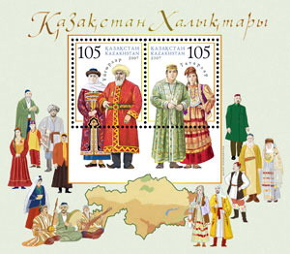


Интеллектуальная игра для учащихся 7 классов



